523. Кварцевую пластинку поместили между скрещенными николями. При какой наименьшей толщине Lmin кварцевой пластины поле зрения между николями будет максимально просветлено. Постоянная вращения α кварца равна 27 град/мм.

α = 27 град/мм  φ = 90º | Угол поворота плоскости колебаний света, проходящего через слой вещества толщиной L, с постоянной вращения α равен: 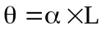.  Для того чтобы проходил свет необходимо повернуть плоскость поляризации света на угол 90º, так как изначально николи скрещены. Поэтому θ=φ. Откуда 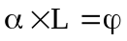. Поэтому 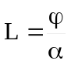. Угол φ может принимать значения 90º; 90º+360º; 90º+720º… Но минимальная толщина пластины достигается при φ=90º. Поэтому 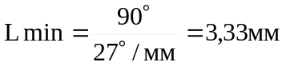.
Lmin=?

